RÓŻE RÓŻAŃCOWE

Żywy Różaniec założony dnia 04.02.1995 r. przy parafii Rzymskokatolickiej
pod wezwaniem Św. Jerzego w Cieszynie

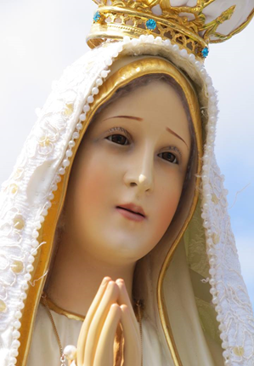
W każdą pierwszą sobotę miesiąca czcimy Niepokalane Serce NMP.

Krucjata Jednej INTENCJI
By Maryja była bardziej znana i miłowana;
by Jej Wezwania z Fatimy poznał i wypełniał świat.

Wielka Nowenna Różańcowa 2018 – 2026
przed jubileuszem 200 rocznicy
powstania Żywego Różańca.

Tematem 6 roku WNR jest hasło:

RÓŻANIEC NADZIEJĄ I SIŁĄ DLA CHORYCH I CIERPIĄCYCH.

Intencja modlitewna na miesiąc: Marzec 2024 r.

.

O światło i moc Ducha Świętego dla spowiedników
i rekolekcjonistów a dla nas o ducha modlitwy i pokuty.

Intencja stała:
O nowe liczne i święte powołania
kapłańskie, zakonne i misyjne szczególnie
z naszej parafii, o ich umocnienie i uświęcenie.
O zachowanie wartości chrześcijańskich i odnowę wiary w Europie.
O pokój i bezpieczeństwo dla naszej Ojczyzny i całego świata
oraz o rychłe zakończenie wojny na Ukrainie i w Ziemi Świętej.

Papieskie Intencje Apostolstwa Modlitwy

Za współczesnych męczenników
Módlmy się za tych, którzy w różnych częściach świata
narażają swoje życie z powodu Ewangelii, aby rozpalili Kościół
swoją odwagą i misyjnym entuzjazmem.

